Развитие межполушарного взаимодействия
на занятиях пескографии
подготовлено педагогом по арт-терапии
Безруковой Анной Александровной
В последние годы заметен рост количества детей с различными трудностями обучения на начальной ступени школы. К этой категории детей можно отнести гиперактивных детей, с нарушением внимания, медлительных, не успевающих за темпом урока, детей с задержкой психического развития, задержкой речи, с несформированностью эмоционально-волевой сферы.
В арт-терапии очень полезным и приятным для ребенка направлением является обучение рисованию песком на световых столах. Содержание деятельности направлено на формирование у обучающихся правильного отношения к окружающему миру, желания участвовать в разнообразной творческой деятельности. Условия организации занятий позволяют организовать работу в небольших подгруппах. Многие ребята быстро утомляются и устают работать в условиях классно-урочной системы, при этом с удовольствием идут на контакт и активно занимаются в малых подгруппах. В свою очередь, манипуляции с песком способствовует улучшению эмоционального состояния учащихся, развитию коммуникативных навыков, снимает тревожность, связанную с посещением школы.
Песок - это материал, который благодаря своей сыпучести, податливости, бесконечному изменению формы притягивает и завораживает. Игра с песком - самая увлекательная, интересная для любого возраста.
Рисование сразу двумя руками развивает межполушарную асимметрию, то есть взаимодействие правого и левого полушарий мозга. Когда наши полушария «дружат», мы становимся быстрее и сообразительнее. Заниматься этим важно с раннего возраста, когда головной мозг обладает наибольшей пластичностью, находится в активной стадии развития.
Основное правило – постоянный контроль одновременного участия обеих рук. Если у ребёнка не получается эта синхронность, то можно мягко его направлять, напоминать, легко прикасаться к бездействующей руке (если ребенок спокойно воспринимает прикосновение).
Второе правило заключается в том, что рисунок должен быть симметричным с обеих сторон. Тогда у ребенка развивается понятие целостности, пропорций, соотнесения размера, количества деталей. Это вырабатывает визуальный контроль, внимание. Правильность симметричного рисунка легко оценить.
Ниже привожу примеры рисования обеими руками на занятиях песочной терапии.
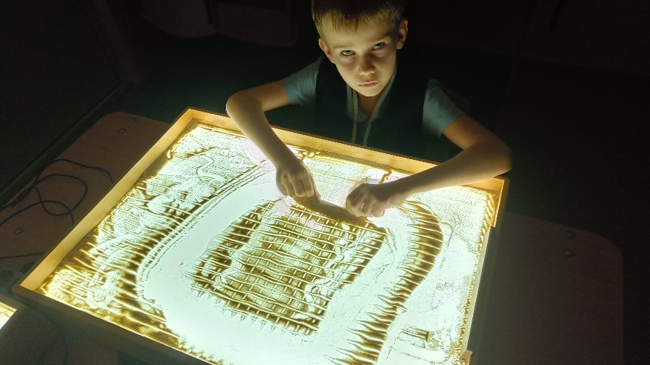
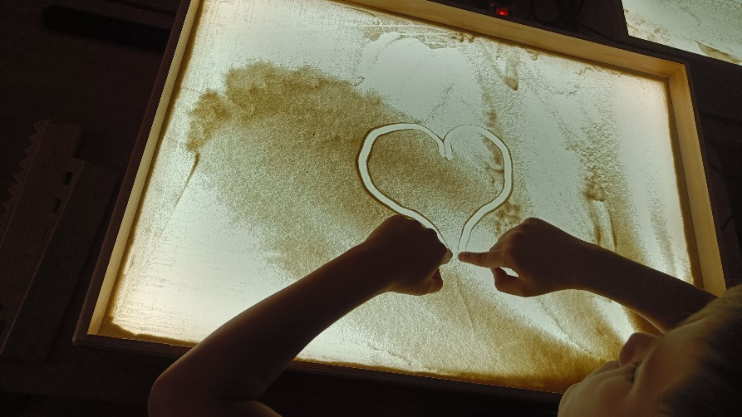
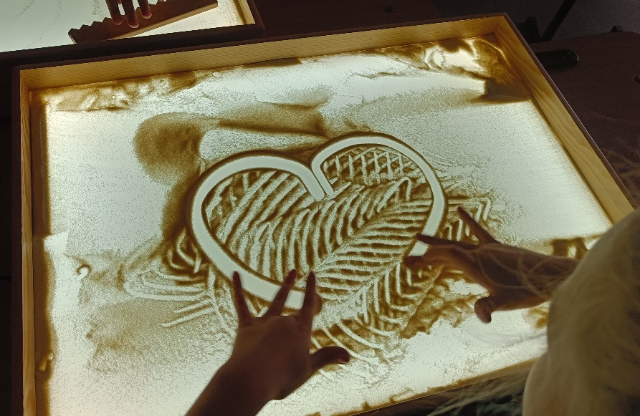
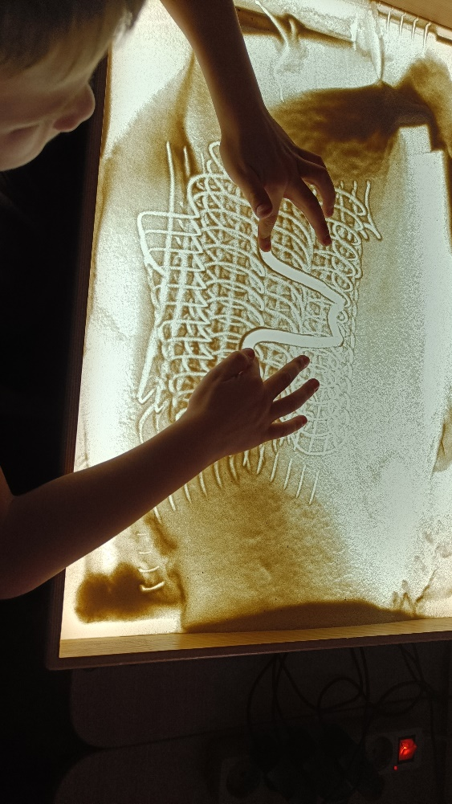
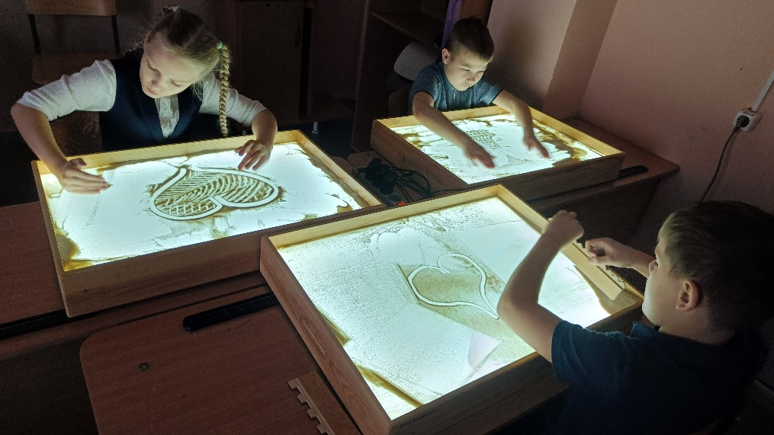

В завершении темы предлагаю протестировать, какое из полушарий мозга является активным в данный момент. Посмотрите на эту картинку. (https://youtu.be/ubizZr7Lxc0?si=pgOFI9upCdDS86Kt, «Вращающаяся девочка»). Подумайте, в какую сторону крутится девочка?
Если девушка на картинке вращается по часовой стрелке, то в данный момент у вас больше активно левое полушарие мозга (отвечает за логику, анализ).
Если же она поворачивается против часовой стрелки, то у вас активно правое полушарие (отвечает за воображение, эмоции и интуицию).

